【人生感悟】
孤独其实不可怕
（一院麦华永推荐，2014年6月7日）

推荐理由：孤独与生俱来，没人能逃脱，没人能幸免。在生活中，每个人在褪去各自的光环后，我们都是一样的，是孤独的孩子，是寂寞的仆人。但是孤独并不可怕，成长必须与孤独为伴。自己一个人地静心沉淀，才能得到属于自己的生活体验。孤独不可怕，可怕的是失去自我，小时候总是喜欢热闹，长大后突然想归于寂静，这时更多的思考。残疾不可怕，很多从逆境中成长并成功，我们也应当如此，适应孤独，就像适应一种残疾。
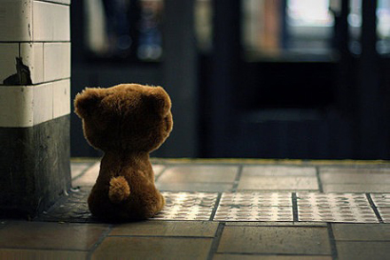
有的人说孤独很可怕，缺少温暖没人关注。其实孤独只是一个形容词而已，虽然有时候孤独的感觉会让人窒息，但是偶尔孤独也是一种思想升华的过渡，更是净化心灵的一剂良药。
小的时候不经意得罪了身边的某个小朋友，而这个小朋友报复心极强，于是她不让最要好的伙伴接近自己，她的挑拨离间让我心里有了一种莫名的伤感，惭愧内疚，暗自伤神，但是又无可奈何？经常一个人躲在清静的角落魂不守舍，每次看到伙伴们结伴而行，自己被冷落在一边，心里孤独的感觉更加强烈。虽然后来自己主动和那个小朋友和解了，事情开始到结束，只有一个星期的时间，但是那种刻骨铭心的痛至今还记忆犹新。不过值得庆幸的是，经历了那次的孤独，才知孤独过后没什么不好，因为我懂得了怎么和人相处。
人的经历其实就参杂着孤独的元素，没有孤独又如何步入成熟？人往往就是在遇到挫折后就开始孤独，在困境中思考在思考中逐步成熟。在现实生活中，许多成功人士并不是一帆风顺就能取得成功，而是经历过无数的挫折和孤独，反复思考才走出困境，以致达到自己的目标。为什么很多残疾人会有惊人的毅力取得事业上的成功，他们不孤独吗？不，他们是最孤独的，而又是最不愿意孤独的，难言的孤独让他们在痛苦中沉思，是沉思促使他们有了一份信念和坚强，是心中的那份信念促使他们执着，是那份坚守的执着使得他们在人生路上有了如此大的转折……
每个人都有孤独的时候，关键是要懂得调节。人在孤独的时候，可以找些自己喜欢做的事情来消遣，比如说写写日记，听听音乐，或是逛街购物，找朋友聊天，尽量做到每天睡觉的时候刷新心情，再美美的睡上一觉，第二天起来便是一个崭新的自我；当你厌倦了嘻哈的日子，不妨把自己安置在一个安静的地方反省沉思，有时孤独过后可以让你得到意外的收获，那就是悟出人生的真谛……
（推荐者注：本文来自文章阅读网2010年3月22日，作者：沉默的百合花）
（注：学校关工网站刊发时间：2014年6月11日）

